Príloha č. 1 - Min. technická špecifikácia
- Lavica KRUH
Mobiliár má tvar otočeného zrezaného ihlanu. Sedacia časť má kruhový tvar, ktorý sa postupne zvažuje od sedacej časti k nohám. Je tvorený latovaním, hranolmi vysokými 3 cm, zužujúcimi sa po dĺžke z vonkajšej strany 8 cm po vnútornú 4 cm.
- odporúčaný materiál je polotvrdé alebo tvrdé drevo presušené na 10 percent vlhkosti,
- povrchová úprava je bezfarebný vodoodolný lak,
- latovanie je uložené na vnútornú konštrukciu z pásoviny a joklových nožičiek,
- joklové nožičky majú tvar písmena L a sú mierne teleskopicky polohovateľné
- kovová konštrukcia je vyrobená z pozinkovaného materiálu.

- Malá
- s priemerom 1,36 m, rozdelený na sedaciu časť s hĺbkou 0,4 m a vnútorným stredovým valcovým otvorom s priemerom 0,56 m.
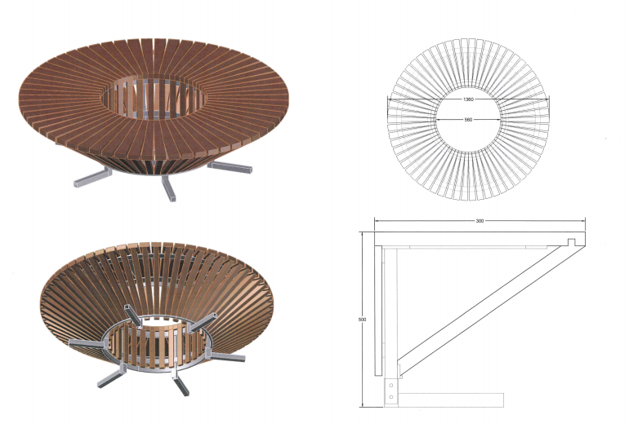

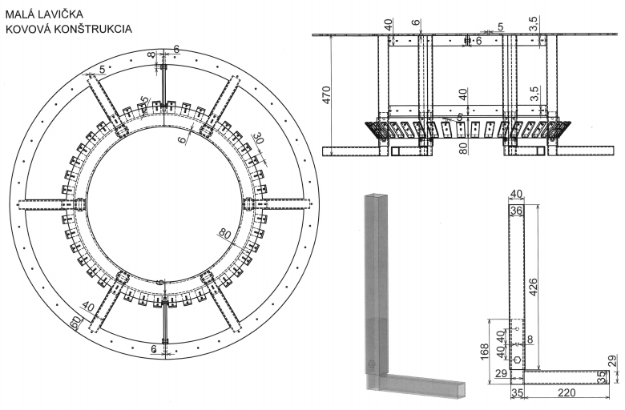

- Veľká
- s priemerom 2 m, rozdelený na sedaciu časť s hĺbkou 0,6 m a vnútorným stredovým valcovým otvorom s priemerom 0,8 m.
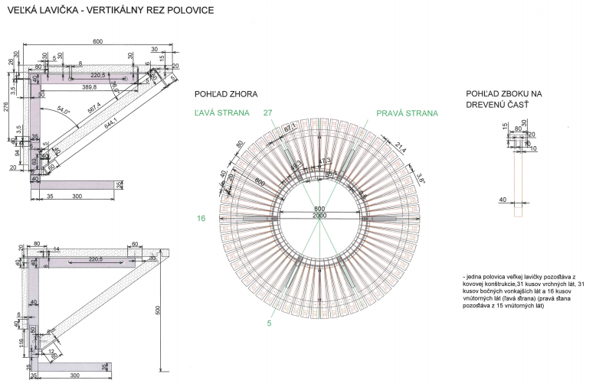
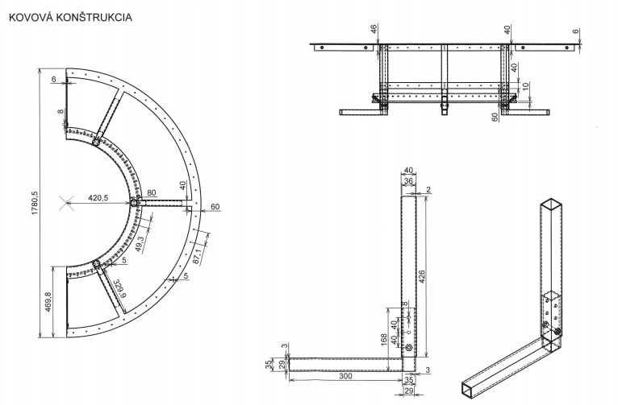

Oba varianty majú možnosť otvárania kruhu a jeho prepájanie a podlhovasté riešenie v tvare písmena S. Výška oboch variantov je 0,5 m.
- Lavica ES
Je vytvorená rozložením kruhovej lavičky na dve polkruhové časti a ich spojením po konkávnej a konvexnej linke. Je navrhovaná v dvoch veľkostiach:
- v dĺžke 0,96 m
- v dĺžke 3,4 m
Obe veľkosti mobiliáru sú vysoké 0,5 m.
Mobiliár je tvorený latovaním, hranolmi vysokými 3 cm, zužujúcimi sa po dĺžke z vonkajšej strany 8 cm po vnútornú 4 cm.
- odporúčaný materiál je polotvrdé alebo tvrdé drevo presušené na 10 percent vlhkosti,
- povrchová úprava je bezfarebný vodoodolný lak,
- latovanie je uložené na vnútornú konštrukciu z pásoviny a joklových nožičiek,
- joklové nožičky majú tvar písmena L a sú mierne teleskopicky polohovateľné
- kovová konštrukcia je vyrobená z pozinkovaného materiálu.

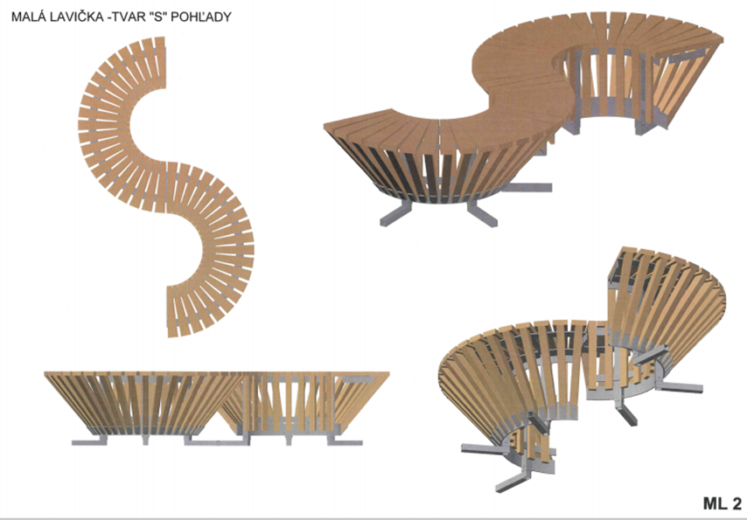

- Brána
Výtvarný objekt brány vytvára vstup do celého prírodného komplexu.
- v jeho stredovej línii nadväzuje na nespevnenú, prírodnú komunikáciu, ktorá je v najužšom bode brány široká 1,6 m,
- v dĺžke 2,6 m z pravej a ľavej strany je lemovaná vztýčenými hranolmi. Tie sú v pôdoryse umiestňované do tvaru písmena S a sú zapustené pod 20 stupňovým uhlom,
- čelná strana brány od vstupu je vo výške 1,2 m a postupne sa znižuje na výšku 20 cm na stredovej dĺžke 1,3 m. Z tohto bodu následne pokračuje postupným zvyšovaním až na výšku 2 m,
- celkový vizuálny charakter je tvorený kombináciou konkávnych a konvexných oblúkov a sinusoidálnym tvarovaním,
- brána je zapustená do betónového základu. Hranoly samotné sú kotvené v plechovom hrante 30 cm hlbokom, tvarovanom pod 20 stupňovým uhlom do pôdorysu S,
- k spodnej časti hrantu sú prizvárané hroty (pätky) 50 cm dlhé a 10 široké v hornej časti, Odporúčaný materiál je polotvrdé alebo tvrdé drevo presušené na 10 percent vlhkosti, prípadne KVH hranol,
- drevené hranoly sú veľkosti 6 x 10 cm,
- povrchová úprava je bezfarebný vodoodolný lak,
- kovová konštrukcia je vyrobená z pozinkovaného materiálu.

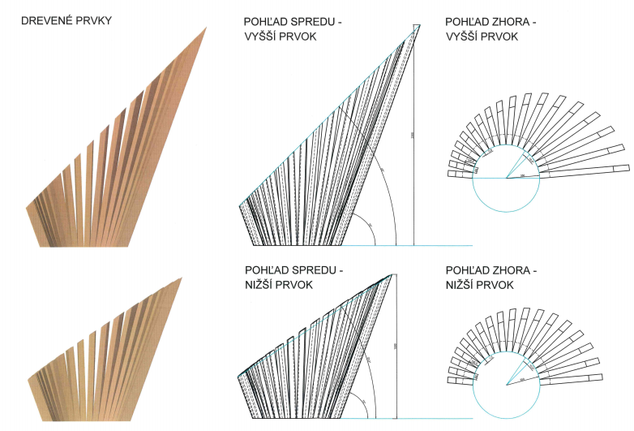
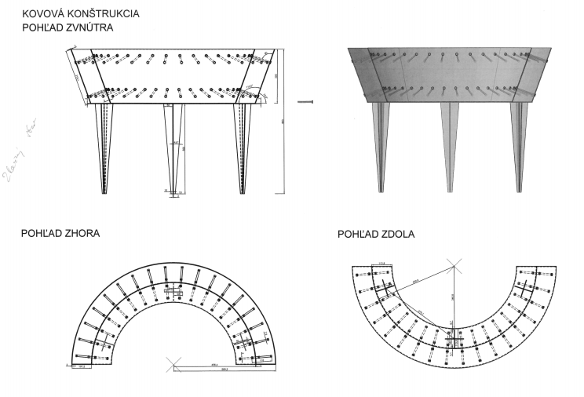

Druh | Počet
Lavička kruh – malá | 1
Lavička kruh – veľká | 2
Lavička ES – malá | 1
Lavička ES – veľká | 1
Vstupná brána | 2

